توجه داشته باشید که اولین قدم فرایند توسعه محصول جدید ، ایده پردازی است. ایده ها در قالب پیشنهاد شکل گرفته و برای غربالگری و سنجش به مدیر ارشد (یا کمیته بررسی محصول جدید متشکل از مدیران اصلی در تمامی حوزه های عملکردی) ارایه شده است. برای مفاهیم/ ایده های محصولی که از مرحله غربالگری عبور کرده اند، مدیریت نماینده هایی از حوزه های عملیاتی مرتبط را در قالب یک تیم پروژه چندمنظوره برای بررسی این محصول جدید گردهم جمع میکند. اعضای تیم برای سازماندهی و نظارت بر پروژه، و هدایت تیم در مسیر برنامه ریزی شده توسط تیم، یک رهبر (کسی که ممکن است مدیر محصول باشد) را انتخاب میکنند. تمامی اعضا تا حد ممکن هر تعداد وظیفه را که میتوانند، برای کوتاه کردن چرخه توسعه محصول به طور موازی انجام میدهند. برای مثال، مدیران محصول میتوانند برای ارزیابی مفهوم در هنگام انجام مطالعات امکان سنجی فنی توسط مهندسان، یک گروه متمرکز را تشکیل دهند. خط نقطه چین رسم شده از قاب ارزیابی و توسعه مفهوم به قاب اغو پروژه نشان میدهد که تست مفاهیم ضعیف باید برای حذف در اسرع وقت درنظر گرفته شوند تا از سرمایه گذاری منابع بیشتر برروی توسعه انها ممانعت شود.
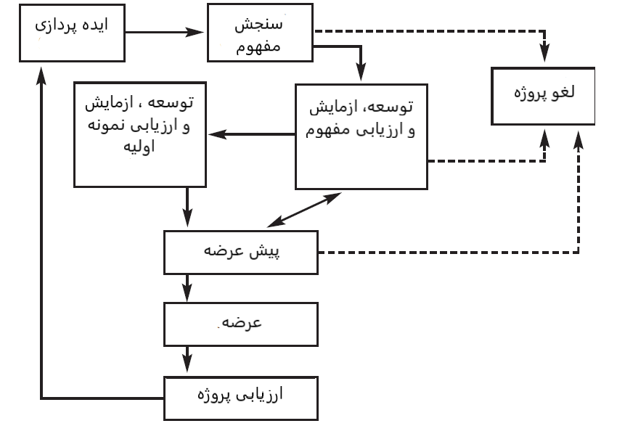
شکل 10.1. فلوچارت توسعه محصول جدید
مرحله | شرح | نتایج / خروجی
ایده پردازی | ایجاد و پایگاه داده ایده ها | پیشنهاد محصول جدید
سنجش | ازمایش ایده ها درکنار معیارهای از پیش تعیین شده | تخصیص تیم پروژه

